## **党史百年天天读 · 7月6日**

**重要论述**

**1946年7月6日**

　　关于“七七”宣言发表后应采取的策略方针，毛泽东为中共中央起草致各中央局、分局及周恩来、叶剑英、伍修权电。电报指出：对马歇尔不要公开说他好，也不要公开说他不好，在谈判中仍须经过他来缓和局面。对各地美军，仍应避免冲突；对国民党军队，则看彼方态度，彼打我亦打，彼停我亦停。对谈判，我党已有所让步，但国民党贪得无厌，提出很多无理要求，应予拒绝。若干中间人士必以为我们宣言所取态度太强硬，应向他们解释：美国和中国反动派均利用人民对他们的丑恶行为认识模糊，欺压人民，从中取利；我们应当尖锐揭穿，方能使彼辈在人民面前孤立起来，方能打退其进攻。这封电报收入《毛泽东文集》第四卷。

　　同日 毛泽东致电李富春、黄克诚，提出对付美蒋的主要政策不是让步而是斗争。电报指出：你们的缺点是对美帝国主义及蒋介石的困难条件估计不足，同时对国际国内人民民主力量所具备的顺利条件也估计不足。第二次大战后，各国革命力量所处的地位是比第一次大战后要好得多，而不是要差些。对美蒋的压力与要求，我们应当有所让步，但主要的政策不是让步而是斗争。如果我党既有相当的让步，而对其无理压迫与无理要求又能出以坚决的斗争，则其结果比较付出更多更大的让步反而要好些；如无坚决斗争精神，则结果将极坏。这封电报收入《毛泽东文集》第四卷。

**1949年7月6日**

　　周恩来在中华全国文学艺术工作者代表大会上作政治报告，着重论述了文艺工作的几个重大原则问题。报告指出：文艺工作者应该首先去熟悉工农兵，去反映出创造这个伟大时代的伟大劳动人民。文艺工作者是精神劳动者，广义地说来也是工人阶级的一员。这篇报告收入《周恩来选集》上卷。

**2015年7月6日至7日**

　　中央党的群团工作会议召开。习近平在讲话中指出，中国特色社会主义事业是亿万人民的事业，党的群团工作肩负着庄严使命。工会、共青团、妇联等群团组织一定要坚持解放思想、改革创新、锐意进取、扎实苦干，切实保持和增强党的群团工作和群团组织的政治性、先进性、群众性，组织动员广大人民群众更加紧密地团结在党的周围，把广大人民群众对美好生活的追求汇聚成强大动力，共同谱写实现“两个一百年”奋斗目标、实现中华民族伟大复兴中国梦的新篇章。 他强调，群团事业是党的事业的重要组成部分。党的群团工作是党通过群团组织开展的群众工作，是党组织动员广大人民群众为完成党的中心任务而奋斗的重要工作。这是我们党的一大创举，也是我们党的一大优势。在革命、建设、改革各个历史时期，在党的领导下，工会、共青团、妇联等群团组织积极发挥作用，组织动员广大人民群众坚定不移跟党走，为党和人民事业发展作出了重大贡献。事实充分说明，新形势下，党的群团工作只能加强、不能削弱，只能改进提高、不能停滞不前。我们必须根据形势和任务发展变化，加强和改进党的群团工作，把工人阶级主力军、青年生力军、妇女半边天作用和人才第一资源作用充分发挥出来，把13亿多人民的积极性充分调动起来。我们必须从巩固党执政的阶级基础和群众基础的政治高度，抓好党的群团工作，保证党始终同广大人民群众同呼吸、共命运、心连心。我们必须把群团组织建设得更加充满活力、更加坚强有力，使之成为推进国家治理体系和治理能力现代化的重要力量。

**党史回眸**

**1976年**

　　7月6日  朱德逝世。朱德同志是伟大的马克思主义者，伟大的无产阶级革命家、政治家、军事家，中国人民解放军的主要缔造者之一，中华人民共和国的开国元勋，党的第一代中央领导集体的重要成员。

**1978年**

　　7月6日－9月9日 国务院召开务虚会。会议研究加快四个现代化建设问题，强调要放手利用国外资金，大量引进国外先进技术设备。会议还讨论了经济管理体制改革问题。

**2012年**

　　7月6日 胡锦涛在全国科技创新大会上讲话指出，必须把创新驱动发展作为面向未来的一项重大战略，一以贯之、长期坚持，推动科技实力、经济实力、综合国力实现新的重大跨越。

**2015年**

　　7月6日 习近平在中央党的群团工作会议上讲话指出，要下决心纠正机关化、行政化、贵族化、娱乐化，切实保持和增强党的群团工作的政治性、先进性、群众性。

**历史瞬间**

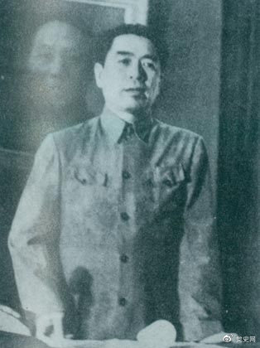

1949年7月6日，周恩来出席中华全国文学艺术工作者代表大会。图为周恩来在会上作政治报告。

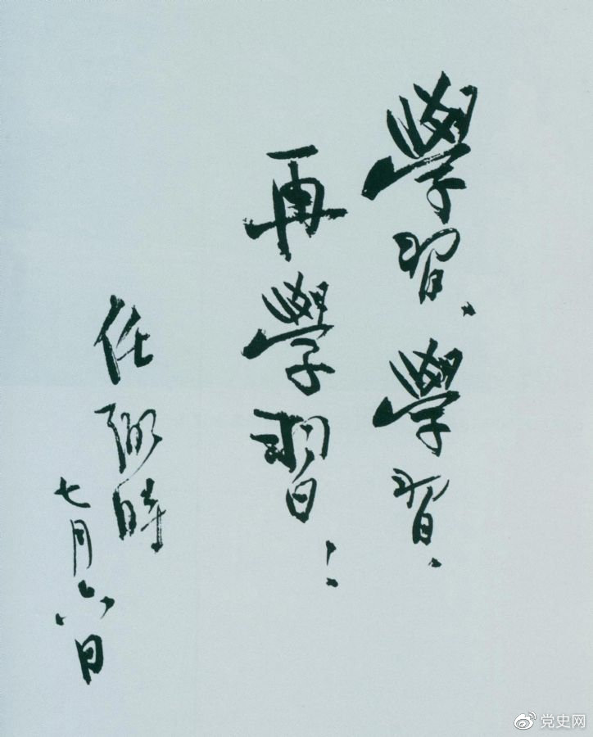

1950年7月6日，任弼时为中共中央机关工作人员题词。